- 選擇題 (每題4分，共計32分)
╴╴╴╴1. 求雙曲線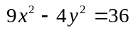的漸近線方程式為
(A) 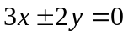 (B) 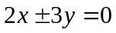 (C) 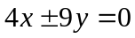 (D) 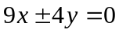
╴╴╴╴2. 求橢圓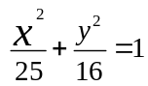的長軸長為
- 8 (B) 10 (C) 16 (D) 25

╴╴╴╴3. 中心在原點，一焦點為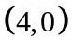，短軸長為，試求橢圓方程式：
(A) 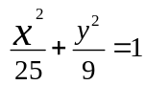 (B) 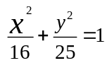 (C) 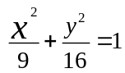 (D) 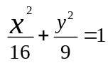

╴╴╴╴4. 試求短軸頂點為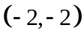與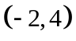，長軸長為的橢圓方程式
(A) 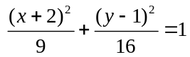 (B) 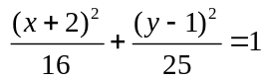 (C) (D) 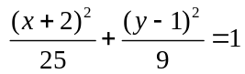

╴╴╴╴ 5. 試求兩焦點為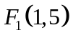及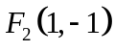，共軛軸長為的雙曲線方程式
(A) 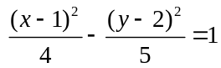 (B) 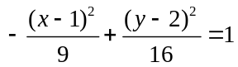 (C) 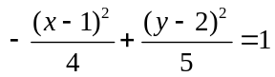 (D) 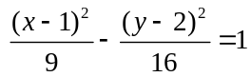
╴╴╴╴ 6. 已知兩焦點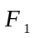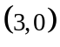和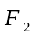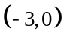，若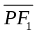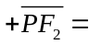10，則所有P 點所成圖形的方程式為?
(A) (B) (C) (D)

╴╴╴╴ 7. 求極限 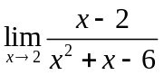 =
(A) 不存在 (B)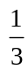 (C) 0 (D) 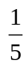
╴╴╴╴ 8. 函數=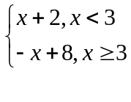 ，則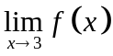=
(A) 不存在 (B)5 (C)6 (D)7

二、填空題 (每格2分，共計50分)
1. 試討論橢圓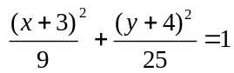 的性質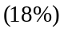
中心 | 長軸長度 | 短軸長度 | 正焦弦長
長軸頂點 | 短軸頂點 | 焦點 | 長軸方程式 | 短軸方程式

2. 試討論雙曲線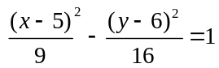 的性質
中心 | 貫軸長度 | 共軛軸長度 | 正焦弦長
貫軸頂點 | 共軛軸頂點 | 焦點 | 貫軸方程式 | 共軛軸方程式

3.試討論圓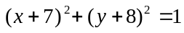 的性質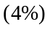
圓心 | 半徑

4設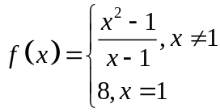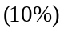
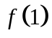 | 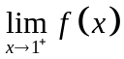 | 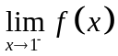 | 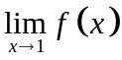 | 在x=1是否連續

三、計算題 (共計18分，需有詳細過程，否則不予計分)
1.求橢圓方程式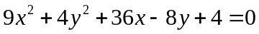為標準式，並求中心坐標及長、短軸的長。

2 .試求過點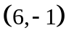，且兩漸近線為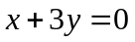與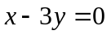的雙曲線方程式。

